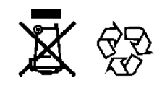
10. УТИЛИЗАЦИЯ БАТАРЕИ
Утилизация батареи
- Герметичная свинцово-кислотная аккумуляторная батарея вашего устройства должна быть утилизирована в соответствии с требованиями по защите окружающей среды.
- Запрещается сжигать герметичные свинцово-кислотные аккумуляторные батареи. Существует опасность взрыва или протечки батареи.
ПО ВСЕМ ВОПРОСАМ ПОСЛЕПРОДАЖНОГО ОБСЛУЖИВАНИЯ ОБРАЩАЙТЕСЬ К ИМПОРТЕРУ
ТЕЛ.:
СДЕЛАНО В КИТАЕ

13
Детский квадроцикл с электроприводом ATV(6V)
Руководство пользователя по сборке и управлению
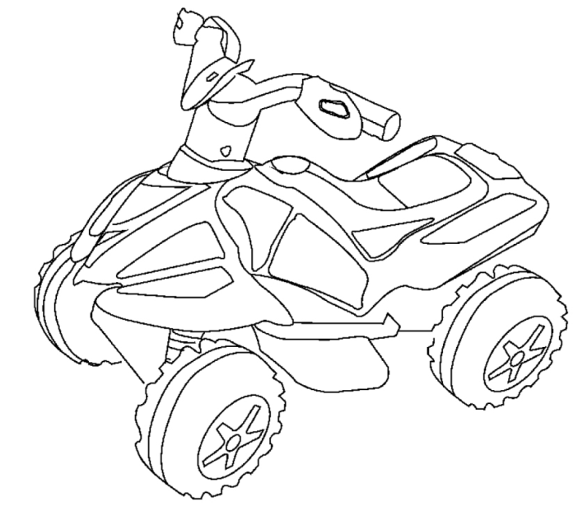
- Максимальный вес ребенка: 20 кг.
- Модель: ATV.
- Использовать под наблюдением взрослых.
- Для детей от 3-х до 7 лет.
- Обязательно использование защитного шлема.
- Собирается взрослым.
- Перед каждым использованием необходима зарядка батареи в течении минимум 10 часов. Зарядка батареи производится взрослым.
- Сохраните данное руководство для обращения в дальнейшем, так как оно содержит важную информацию.
Внимание: Транспортное средство должно быть полностью заряжено перед использованием. В противном случае ТС не является объектом гарантийного обслуживания.

- СПЕЦИФИКАЦИИ  - ПЕРЕЧЕНЬ ЧАСТЕЙ  - СХЕМА СБОРКИ  - ФУНКЦИОНАЛЬНОСТЬ ТС И СХЕМА ЭЛЕКТРИЧЕСКИХ СОЕДИНЕНИЙ  - ПРЕДОХРАНИТЕЛЬ  - ЗАРЯДКА ТС  - ВЫЯВЛЕНИЕ И УСТРАНЕНИЕ НЕПОЛАДОК  - ОБСЛУЖИВАНИЕ ТС  - МЕРЫ ПРЕДОСТОРОЖНОСТИ  - УТИЛИЗАЦИЯ БАТАРЕИ  1 | 9. МЕРЫ ПРЕДОСТОРОЖНОСТИ  ПРОВЕРКА БЕЗОПАСНОСТИ  - Использовать только под присмотром взрослых.  - Использовать только в защитном шлеме.  - Не играть вблизи проезжей части и пешеходных дорожек.  - Не рекомендуется использовать на влажных поверхностях и на склонах круче 15 градусов.  - Рекомендуется использовать ТС только на гладких поверхностях.  - Не кататься на улице во время дождя.  - Переключение в режим заднего хода производится только после полной остановки ТС.  - Не давайте детям играть с зарядным устройством и батареей.  - Очистка ТС производится исключительно сухой тканью.  - Рекомендуется строго следовать возрастным и весовым ограничениям по использованию.  - Запрещено вносить изменения в схему электрических соединений или добавлять новые электрические части.  - Взрослые обязаны объяснить детям правила безопасности.  - Не забывайте выключать питание, когда ТС не используется.  - Перед использованием проверьте сиденье; оно должно быть отлажено и прочно зафиксировано болтом.  - Необходимо время от времени проверять провода и соединения ТС.  - Зарядка батареи производится исключительно взрослым.  - Вилка зарядного устройства расположена под сиденьем.  - Во избежание несчастных случаев, проверяйте состояние ТС перед каждым использованием.  - Не позволяйте ребенку дотрагиваться до колес или находиться от них в непосредственной близости, когда ТС находится в движении.  - Гарантийный период составляет 90 дней с момента покупки.  - Для возврата, ремонта или замены изделия необходимо представить документ, подтверждающий покупку.  12
Возраст: от 3-х до 7лет Батарея: ПТ 6В 4,5 а/ч х 1 заряд  Макс. Вес: 20 кг Размеры ТС: 61 х 37 х 47 см  Скорость: 2,5 км/ч Кол-во зарядок: 300  Зарядное уст-во Вход: 240В 50/60 Гц Предохранитель: F 5А 240В  Выход: ПТ 6В 500 мА  - СПЕЦИФИКАЦИИ  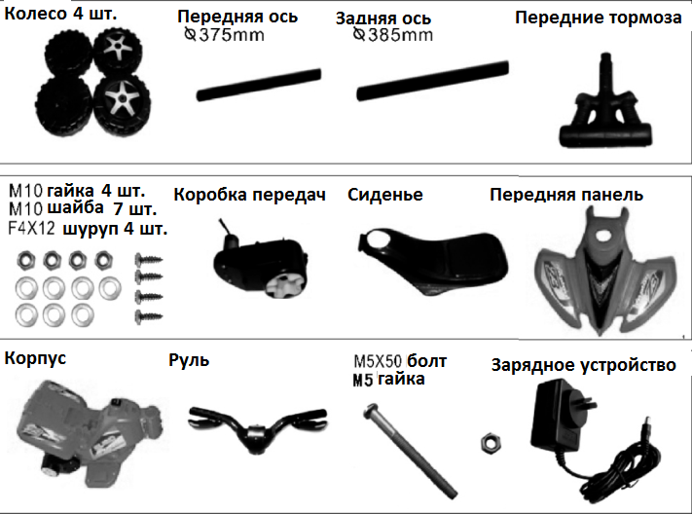  2 | 8. ОБСЛУЖИВАНИЕ ТС  - Родитель должен проверить все части устройства перед использованием. Необходимо регулярно обследовать части устройства, которые несут потенциальную опасность: батарею, провод зарядного устройства, вилку, а также безопасность соединений. При обнаружении любых неполадок, устройство не может быть использовано до их полного устранения.  - Периодически смазывайте вращающиеся части устройства – колеса, оси, рулевую тягу – специальным маслом.  - Не рекомендуется хранить ТС в перевернутом или наклонном положении. Не рекомендуется оставлять ТС на улице, когда оно не используется. Если иное хранение невозможно, накройте ТС брезентом, чтобы предохранить от воздействий природной среды.  - Изделие должно храниться вдали от открытого огня. Не рекомендуется хранить ТС вблизи источников тепла, таких как электрические плиты и электронагреватели, т.к. пластиковые элементы могут оплавиться. Во время зарядки убедитесь, что вблизи устройства нет воспламеняющихся жидкостей.  - ВНИМАНИЮ ВЗРОСЛЫХ: заряжайте батарею после каждого использования. Ежемесячная зарядка требуется, даже если устройство не используется.  - Протирайте ТС сухой тканью.  - НЕ используйте жидкие чистящие средства для очистки пластиковых частей ТС.  - НЕ мойте ТС водой с мылом.  - НЕ используйте ТС во время дождя или снега. Вода может повредить двигатель, электропроводку и батарею.  - Когда ТС не используется, отключите питание. Для этого поставьте переключатель Вперед/Назад (forward/back) в центральное положение и отключите питание батареи под сиденьем.  - Не вносите изменений в конструкцию изделия и устройство электрических соединений.  - Используйте ТС только по прямому назначению.  11

- Не допускайте короткого замыкания клемм.  Зарядное устройство и батарея не являются игрушками. Не позволяйте детям играть с ними.  - Используйте батарею и зарядное устройство, рекомендованные изготовителем.  - Не вскрывайте батарею и зарядное устройство.  - Убедитесь, что батарея зафиксирована специальной скобкой. Выпадение батареи из гнезда в случае переворота ТС травмоопасно для ребенка.  - Все манипуляции с батареей производятся исключительно взрослыми. Батарея тяжелая и содержит серную кислоту (электролит). Падение батареи может нанести вред здоровью и жизни ребенка.  - Не допускайте полного разряжения батареи, производите подзарядку после каждого использования, или раз в месяц, если устройство не используется регулярно.  - Перед зарядкой проверьте батарею, зарядное устройство, клеммы и другие части на износ или повреждения. В случае обнаружения повреждений, зарядное устройство нуждается в немедленном ремонте или замене. Не разрешается использовать поврежденное зарядное устройство.  - Во время зарядки адаптер нагревается, однако, в случае слишком сильного нагревания, необходимо остановить зарядку и проверить батарею и адаптер.  7. ВЫЯВЛЕНИЕ И УСТРАНЕНИЕ НЕПОЛАДОК  Проблема Возможная причина возникновения  (1) 6В батарея не заряжается. - Соединитель аккумулятора не прилегает плотно. Убедитесь, что соединение установлено. - 6В батарея не заряжается. Убедитесь, что зарядное устройство подключено к розетке напряжением 240 В. Проверьте, включено ли электричество. - Зарядное устройство не подключено. Убедитесь, что зарядное устройство подключено к розетке напряжением 240 В. Проверьте, включено ли электричество. - Проверьте и замените предохранитель, если есть необходимость.  (2) ТС не заводится. - Не хватает заряда батареи. После каждого использования или минимум раз в месяц заряжайте батарею в течение 10 часов. НЕ подключайте батарею к сети дольше, чем на 20 часов. - Проверьте плотность соединения с двигателем и провода.  9 | СБОРКА ЗАДНИХ КОЛЕС:  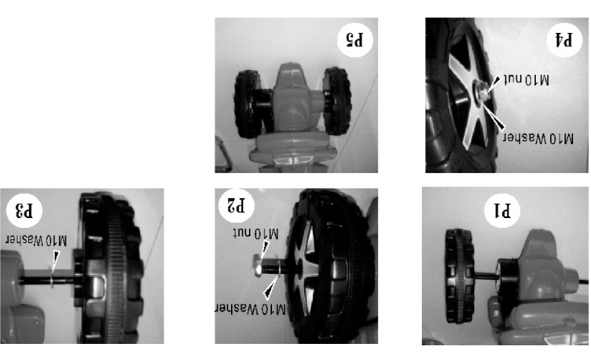  - Проденьте заднюю ось в одно колесо, через коробку передач и корпус машины. Убедитесь, что коробка передач, корпус и задняя ось поставлены правильно, не мешают друг другу (Р1).  - Зафиксируйте колесо шурупом М10 и гайкой М10 с внешней стороны (Р2).  - Скрепите левое заднее колесо шурупом М10 изнутри и снаружи шурупом М10 и гайкой М10, затем зафиксируйте гайкой М10. (Р3.4.5).  СБОРКА ПЕРЕДНЕЙ ПАНЕЛИ:  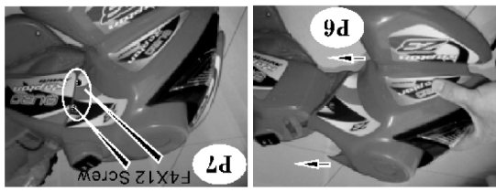  - Вставьте переднюю панель в пазы на передней части машины. Зафиксируйте панель четырьмя шурупами F4X12 (Р 6.7)  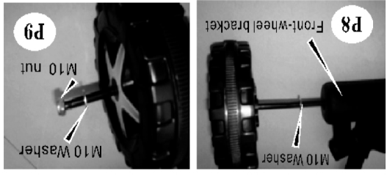  СБОРКА ПЕРЕДНЕГО КОЛЕСА:  - Проденьте переднюю ось через одно колесо, шайбу М10 и крепление переднего колеса, затем зафиксируйте колесо с внешней стороны шайбой М10 и гайкой М10 (Р 8.9)  4
(2) ТС не заводится. - Батарея разряжена. Соблюдали ли вы рекомендации по уходу за батареей? Возможно, батарея старая? Возможно, требуется замена батареи. Обратитесь к импортеру. - Повреждена электропроводка. Возможно, провода заржавели от влаги, загрязнены, гравий или песок могли засорить переключатель. Проверьте. - Поврежден двигатель. Обратитесь к импортеру.  (3) Заряда хватает на короткое время. - Батарея заряжена недостаточно. Возможно, вы заряжали батарею не достаточно долго. После каждого использования или минимум раз в месяц заряжайте батарею в течение 10 часов. НЕ подключайте батарею к сети дольше, чем на 20 часов. - Батарея старая. Батареи 6В имеют ограниченный срок службы. В зависимости о частоты использования и условий хранения срок службы батареи варьируется от 1 до 3 лет. Замените батарею на новую 6В. Обратитесь к импортеру.  (4) Во время зарядки батарея издает жужжащий или булькающий звук. 1.Это считается нормальным. Если батарея не издает звуков во время зарядки, это также допустимо.  (5) Машина едет слишком медленно - Требуется зарядка батареи. После каждого использования или минимум раз в месяц заряжайте батарею в течение 10 часов. НЕ подключайте батарею к сети дольше, чем на 20 часов. - Батарея старая. Батареи 6В имеют ограниченный срок службы. В зависимости о частоты использования и условий хранения срок службы батареи варьируется от 1 до 3 лет. Замените батарею на новую 6В. Обратитесь к импортеру. - Машина перегружена. Машина выдерживает максимальный вес 20 кг. НЕ перегружайте машину. НЕ перевозите грузы с помощью машины.  10 | - СХЕМА СБОРКИ  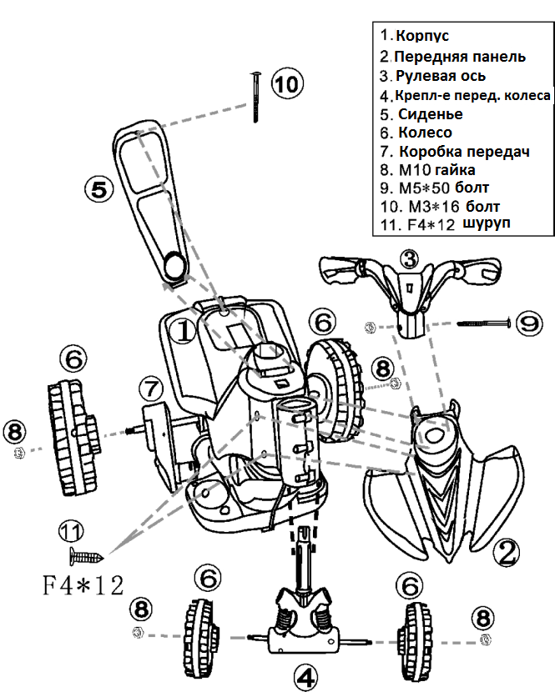  3

- ПРЕДОХРАНИТЕЛЬ  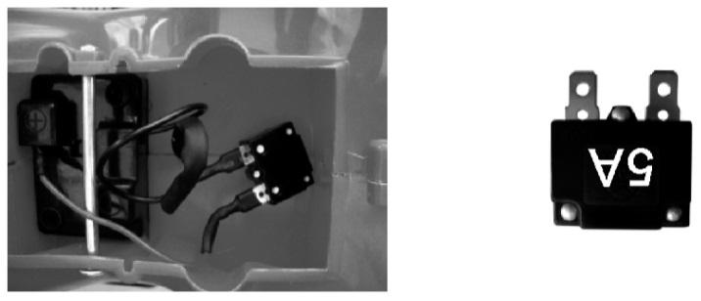  Машина оборудована предохранителем с самовозвратом. Когда машина перегружена или используется неправильно, предохранитель отключает питание на 15-20 секунд. Предохранитель с самовозвратом расположен под сиденьем (см. рисунок)  Во избежание отключения следуйте рекомендациям:  - НЕ перегружайте машину. Максимальный вес ребенка 20 кг.  - НЕ перевозите грузы с помощью машины.  - НЕ используйте машину на крутом подъеме.  - НЕ врезайтесь в неподвижные объекты. Это может привести к пробуксовке и перегреву двигателя.  - НЕ используйте машину в сильную жару. Это может привести к перегреву деталей механизма.  - НЕ допускайте контакта воды или другой жидкости с батареей и электропроводкой.  - НЕ вносите модификаций в электропроводку. Это может привести к короткому замыканию и срабатыванию предохранителя.  7 | - ФУНКЦИОНАЛЬНОСТЬ ТС И СХЕМА ЭЛЕКТРИЧЕСКИХ СОЕДИНЕНИЙ  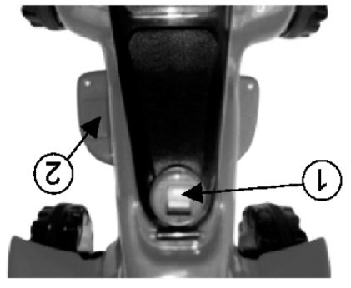  1.Функциональные устройства  - Переключатель Вперед/Назад (Forward/Reverse)  - Педаль  ВПЕРЕД  1.Поставьте переключатель Вперед/Назад в положение «Вперед».  2.Нажмите на педаль.  3. Машина едет вперед.  ОСТАНОВКА  Чтобы остановить машину, уберите ногу с педали.  НАЗАД  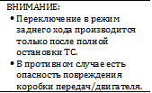  1.Поставьте переключатель Вперед/Назад в положение «Назад».  2.Нажмите на педаль.  3. Машина едет назад.  ОТКЛЮЧЕНИЕ ПИТАНИЯ  Поставьте переключатель Вперед/Назад в центральное положение.  - Схема электрических соединений  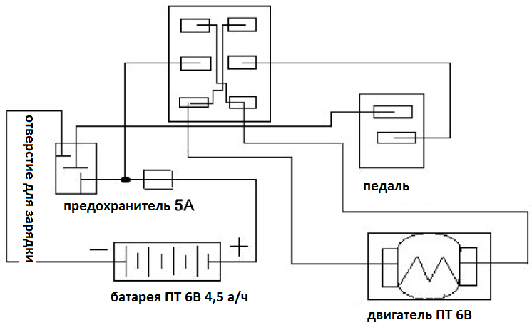  Вперед/Назад  6
- ЗАРЯДКА ТС  - Розетка зарядного устройства находится с левой стороны корпуса машины.  - Поставьте переключатель Вперед/Назад в центральное положение, чтобы отключить питание.  - Поднимите сиденье, вставьте вилку батареи, красное к красному, черное к черному.  Подключите зарядное устройство к стенной розетке напряжением 240В. Перед первым использованием заряжайте батарею 8-10 часов. Не подключайте батарею к сети дольше, чем на 20 часов – это может привести к повреждению батареи и зарядного устройства.  - Избегайте полного разряжения батареи или минимального заряда. Заряжайте батарею, как только машина начинает терять скорость. В противном случае вам будет отказано в гарантийном обслуживании.  - После каждого использования или минимум раз в месяц заряжайте батарею в течение 8-12 часов, но не дольше 20 часов.  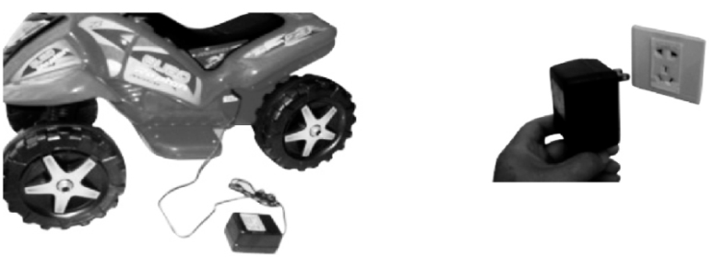  Чтобы зарядить батарею: Поставьте переключатель Вперед/Назад в центральное положение, чтобы отключить питание.  - Зарядка батареи производится исключительно взрослыми. Никогда не позволяйте детям заряжать батарею, во избежание удара электрическим током.  8 | 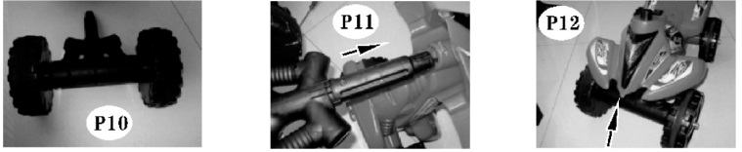  - Соберите второе переднее колесо по аналогии с первым (Р10).  - Собранное крепление переднего колеса вставьте в отверстие в передней панели и встряхните, чтобы поставить на место (Р11.12)  - Поставьте рулевую ось на крепление переднего колеса. Зафиксируйте ее болтом М5Х50 и гайку М5. (Р13.14)  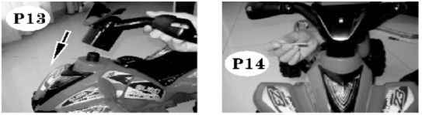  Перед использованием ТС, убедитесь, что:  - Сборка была осуществлена в соответствии с данным руководством.  - Батарея установлена правильно и заряжена в течение минимум 10 часов.  - Все крепления зафиксированы, болты и шурупы плотно закручены.  - Вы донесли до ребенка все правила безопасности.  Для сокращения потенциального риска:  - Ребенок играет с машиной под наблюдением взрослого.  - Все, находящиеся вблизи ТС, должны быть обуты.  - Не превышайте максимально допустимого веса ребенка.  - Ребенок должен играть в безопасном окружении.  - Не используйте машину вблизи проезжей части, автомобилей, на крутых подъемах или ступенях, рядом с бассейнами и другими источниками воды.  5

